附件2：
缴费操作流程

一、学生缴费操作流程
按照《内蒙古自治区财政厅关于开展政府非税收入收缴电子化管理实施工作的通知》（内财库[2020]1386号）文件要求和赤峰市财政局统一部署，我校学生普通话培训测试费网址如下：
1.PC端缴费网址：
https://upms.nmgggfw.cn/page-ty-web/indexfuyi.jsp?appName=CFXY
2.手机端扫描学生缴费系统二维码：


支付渠道有微信、支付宝、银联卡三种，具体缴费流程如下。

- 教师缴费操作流程
按照缴费时间登录“赤峰学院校园统一缴费平台”完成缴费。网址为：http://cwxt.cfxy.cn/xysf/。教师用户名为身份证号，密码为身份证号后6位。

学生缴费系统用户操作手册
- PC端缴费流程
- 登录学生缴费系统：
登录地址为：https://upms.nmgggfw.cn/page-ty-web/indexfuyi.jsp?appName=CFXY
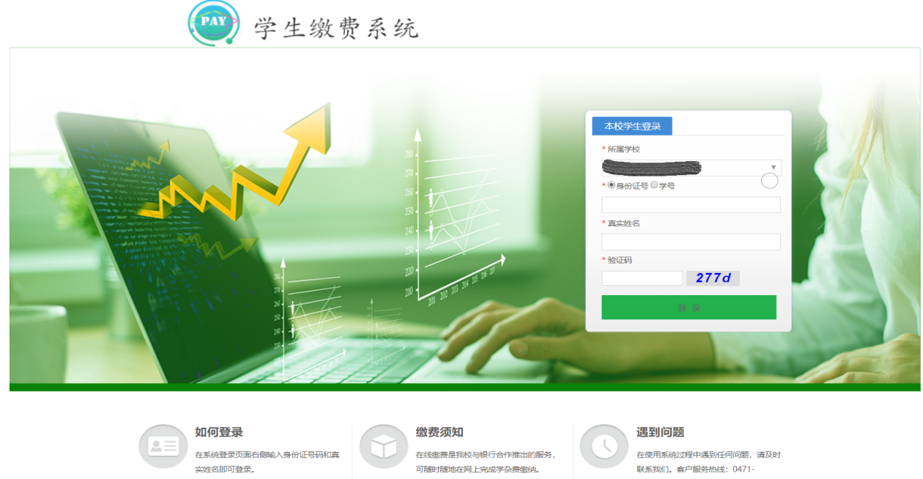
- 根据页面提示填写登录项进行登录，登录后系统首页展示学生基本信息，点击【进行缴费】进入缴费处理页面进行缴费。
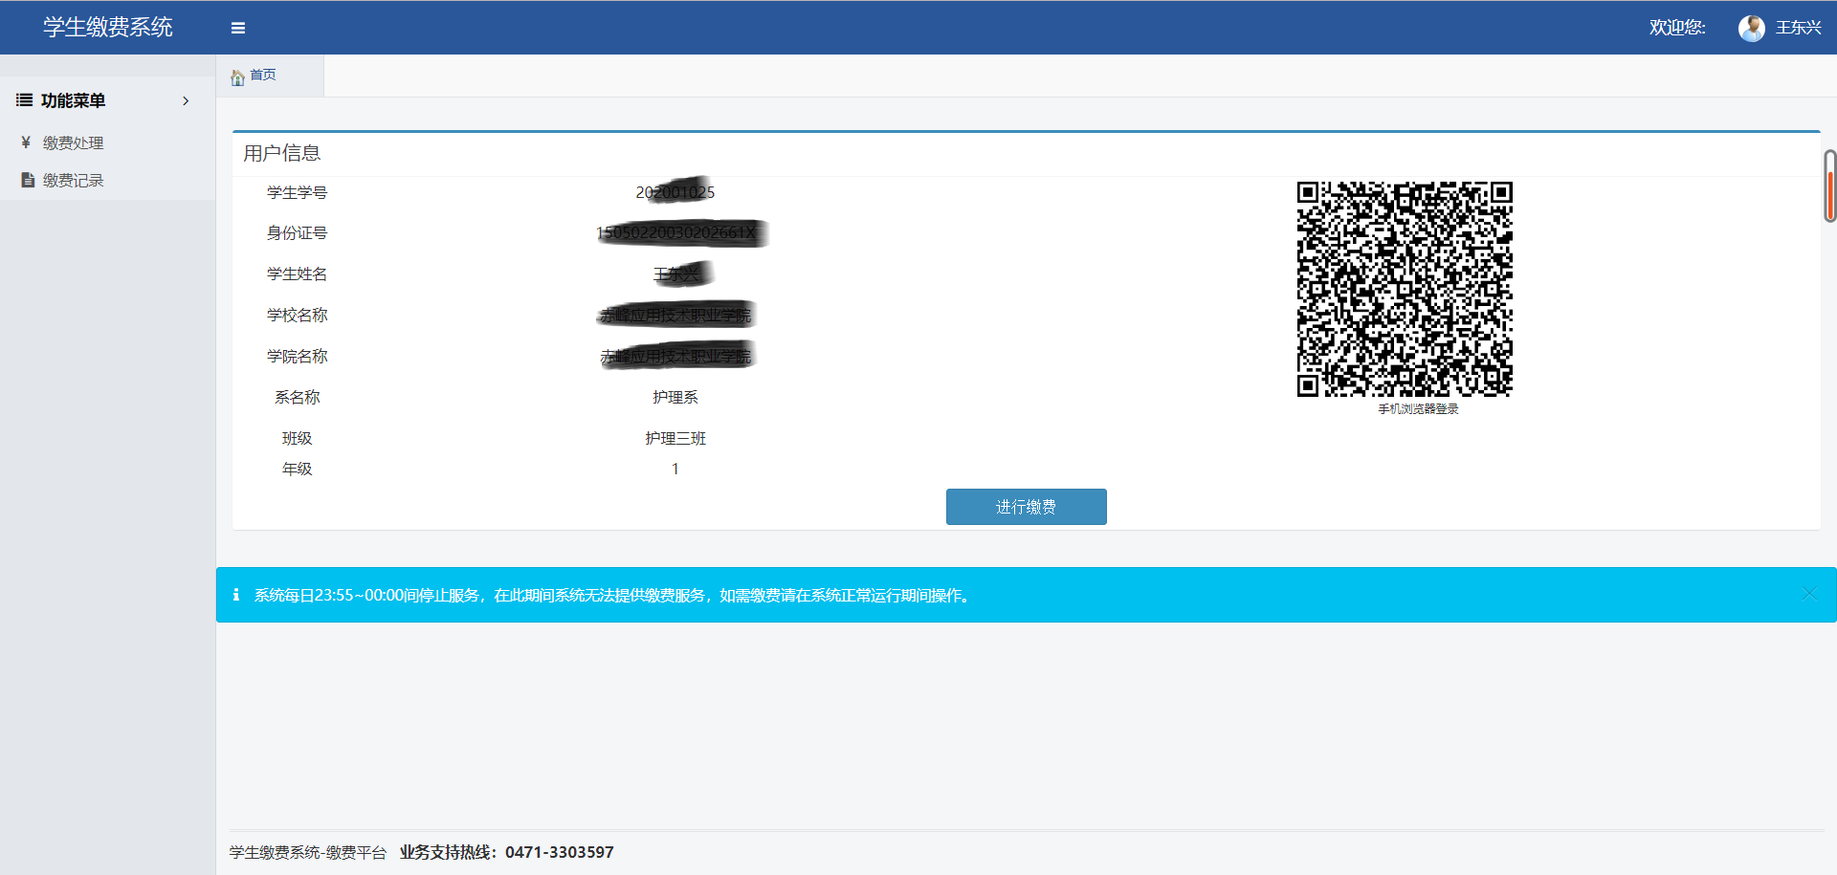
- 根据页面提示信息进行缴费：
①应缴项目查询：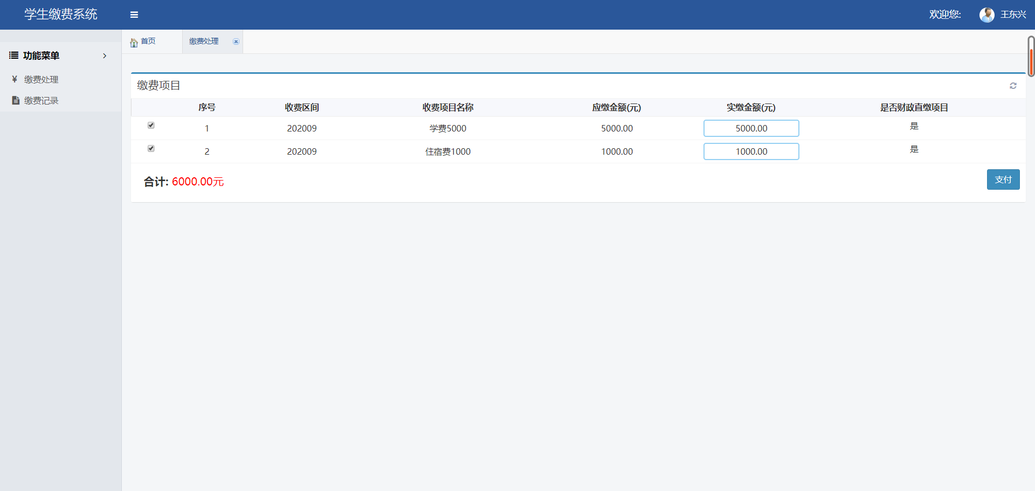
②应缴项目确认：
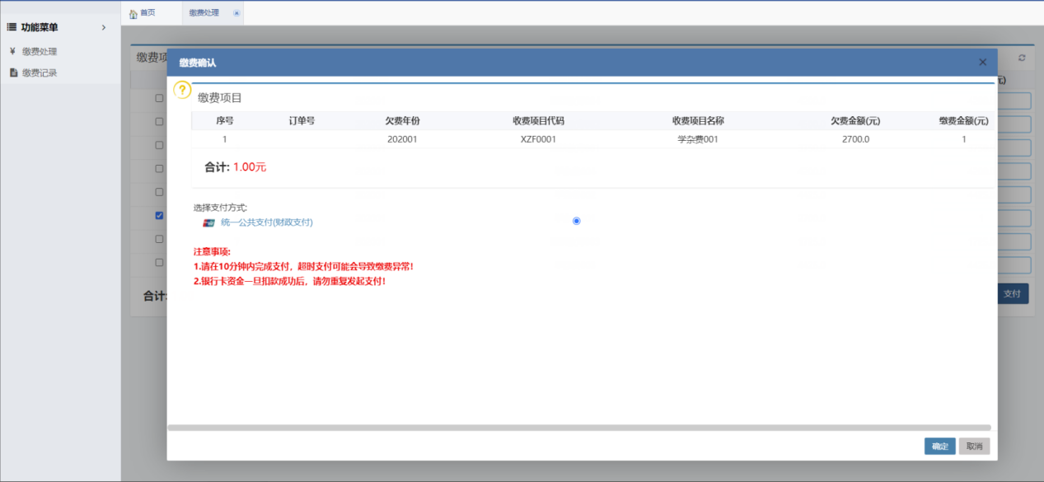
若为支持部分缴费的项目，则缴费金额可编辑，录入实际缴费金额后支付；若不支持部分缴费的项目，则缴费金额置灰不可编辑。
③支付：
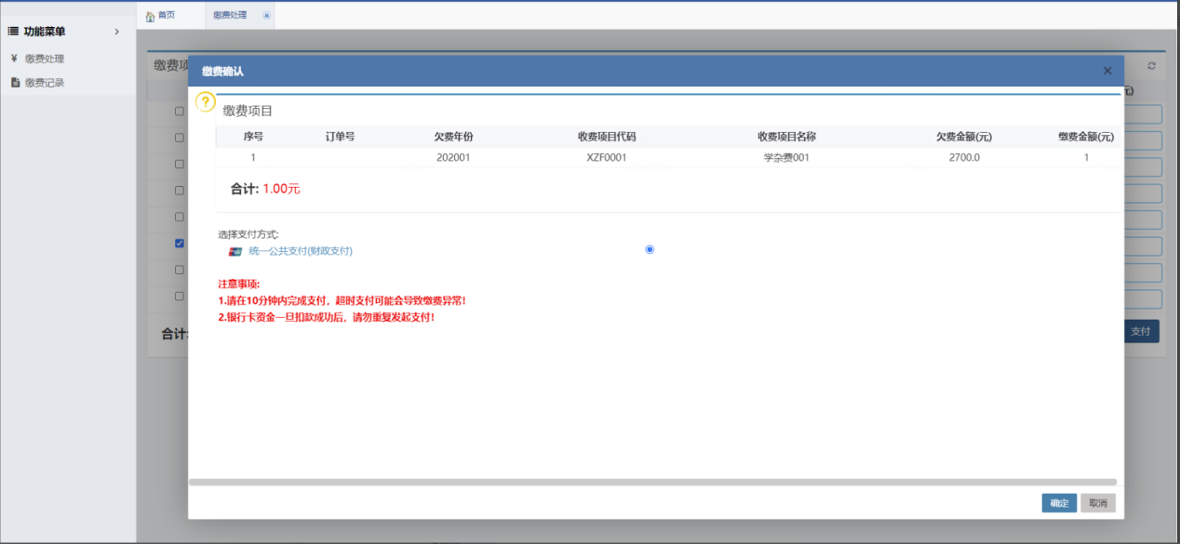
- 点击【确定】，跳转支付方式选择页面
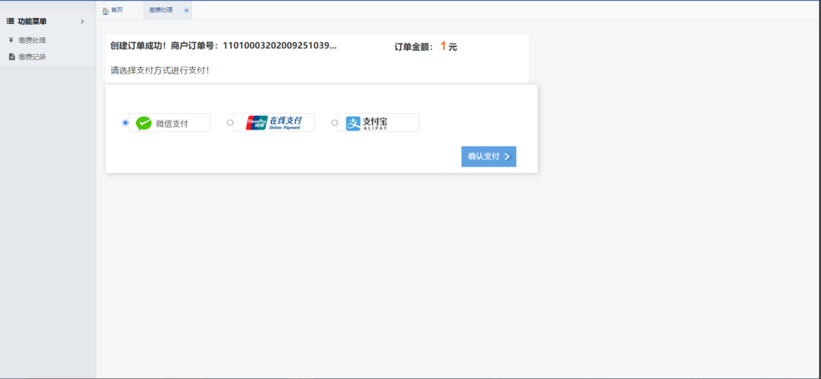
- 选择支付方式，系统根据所选择的支付方式弹出不同的支付页面
- 银联支付
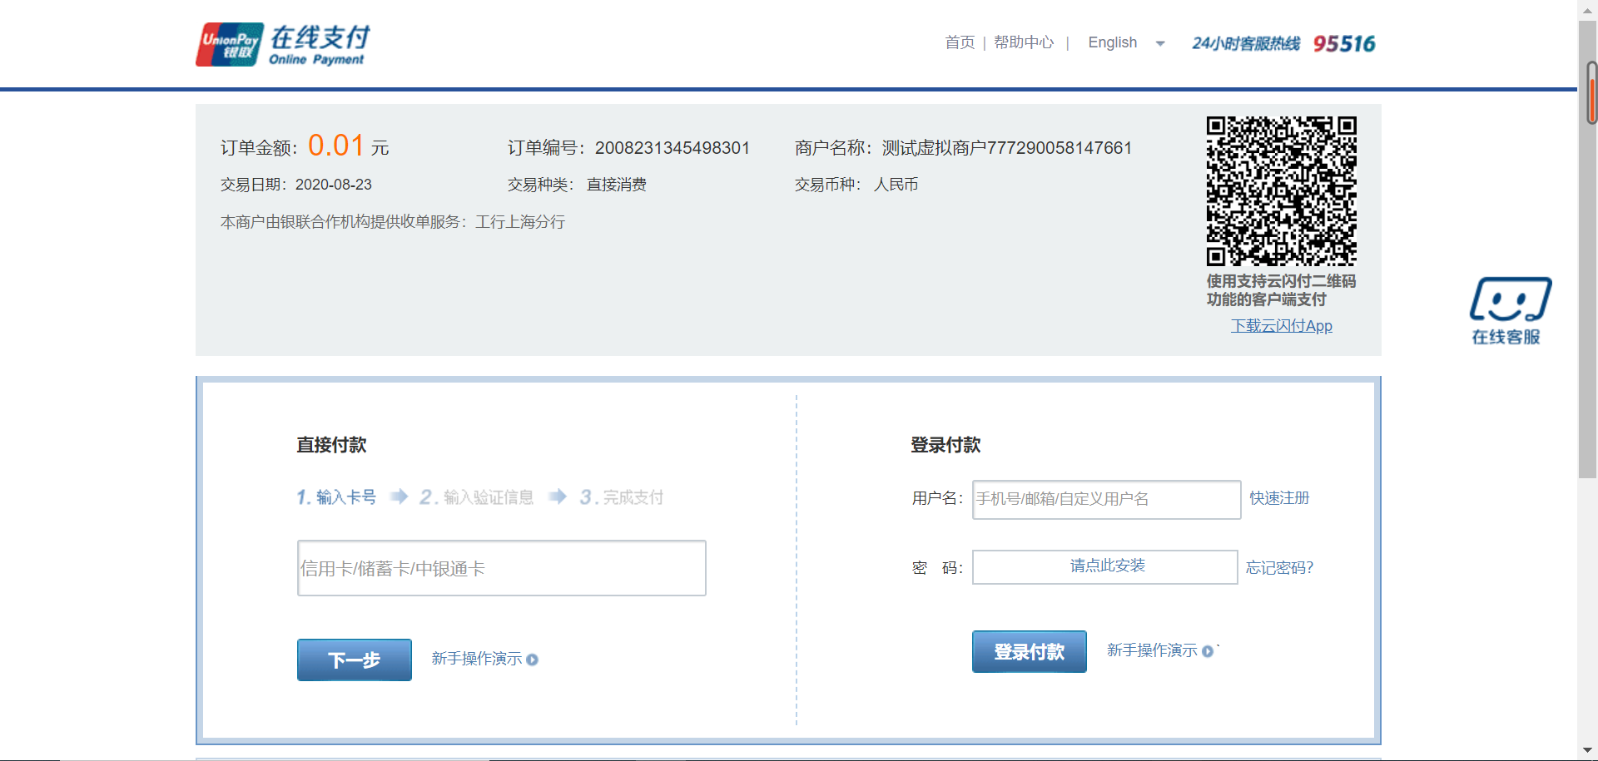

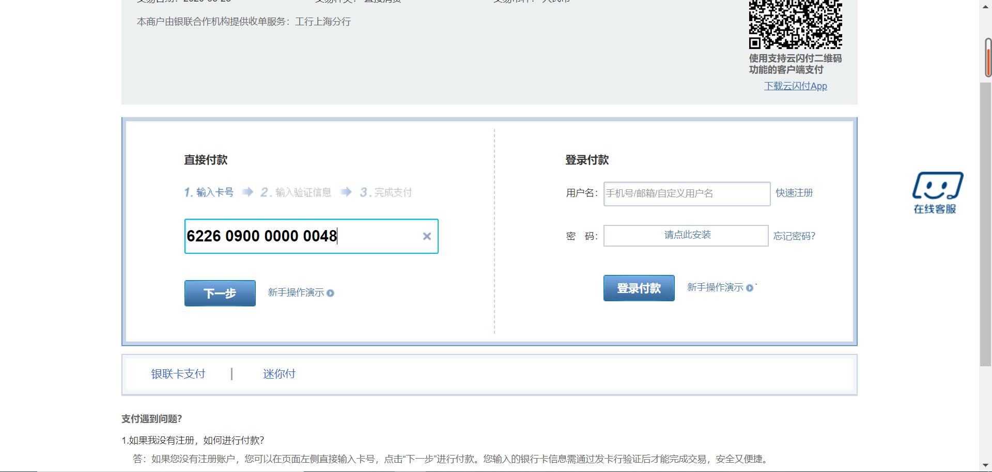

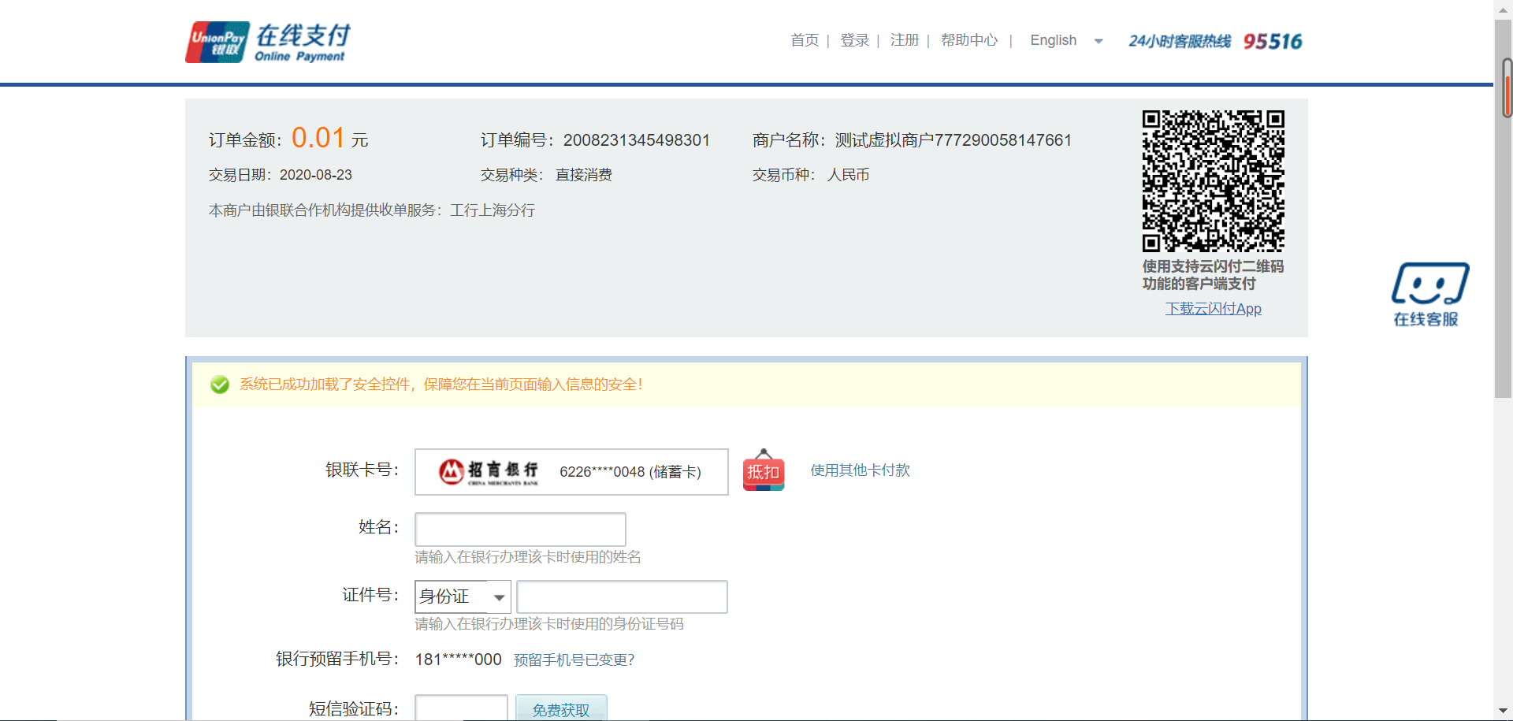
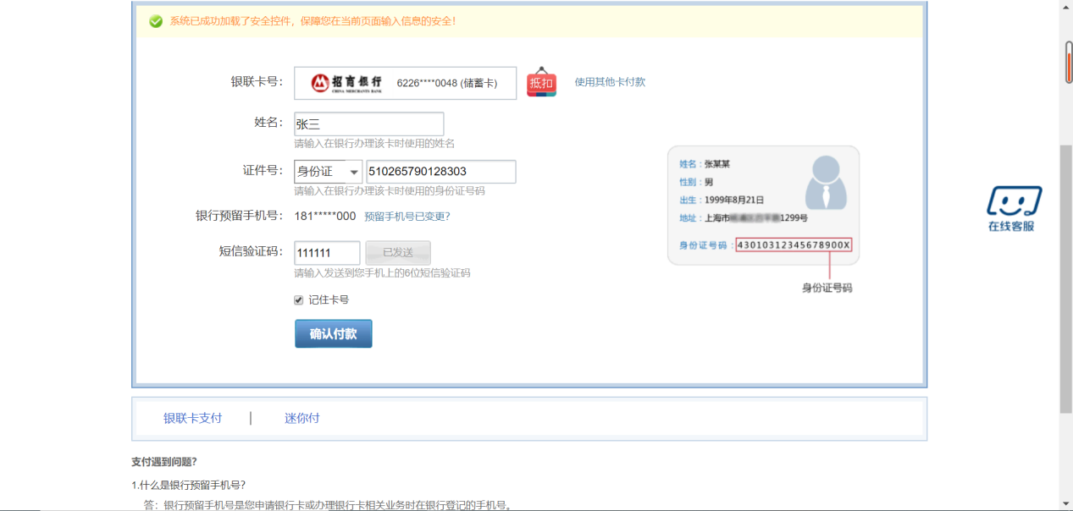
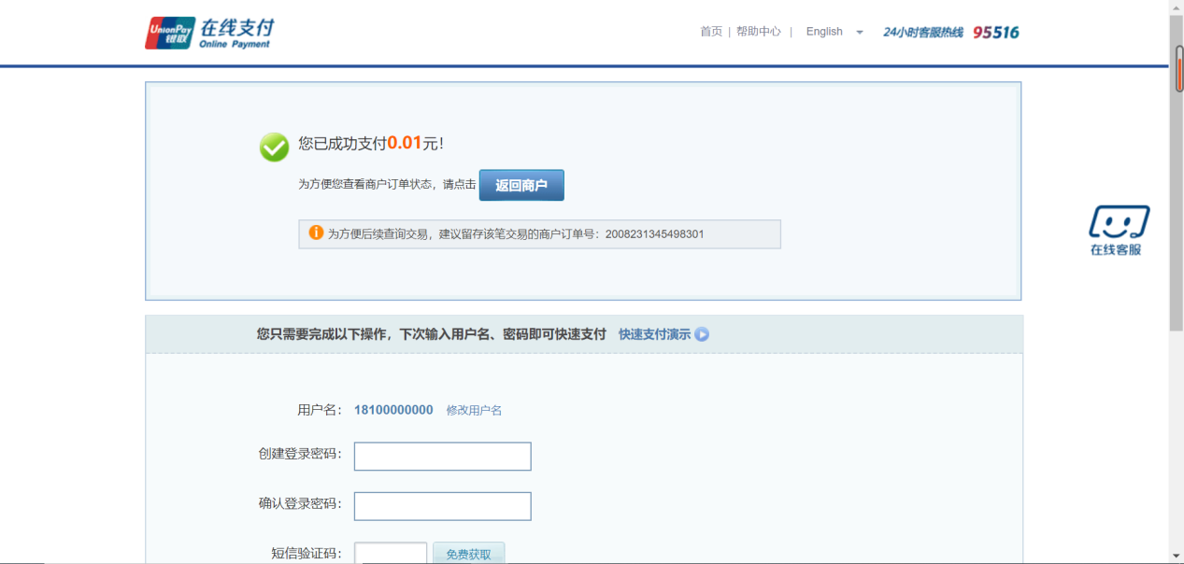
- 微信支付
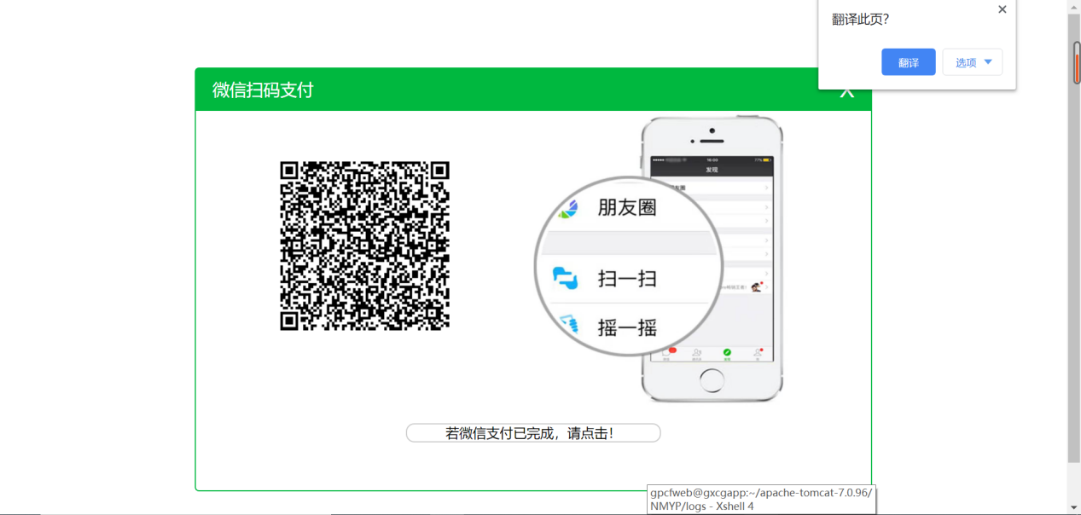
使用手机微信扫码完成支付：
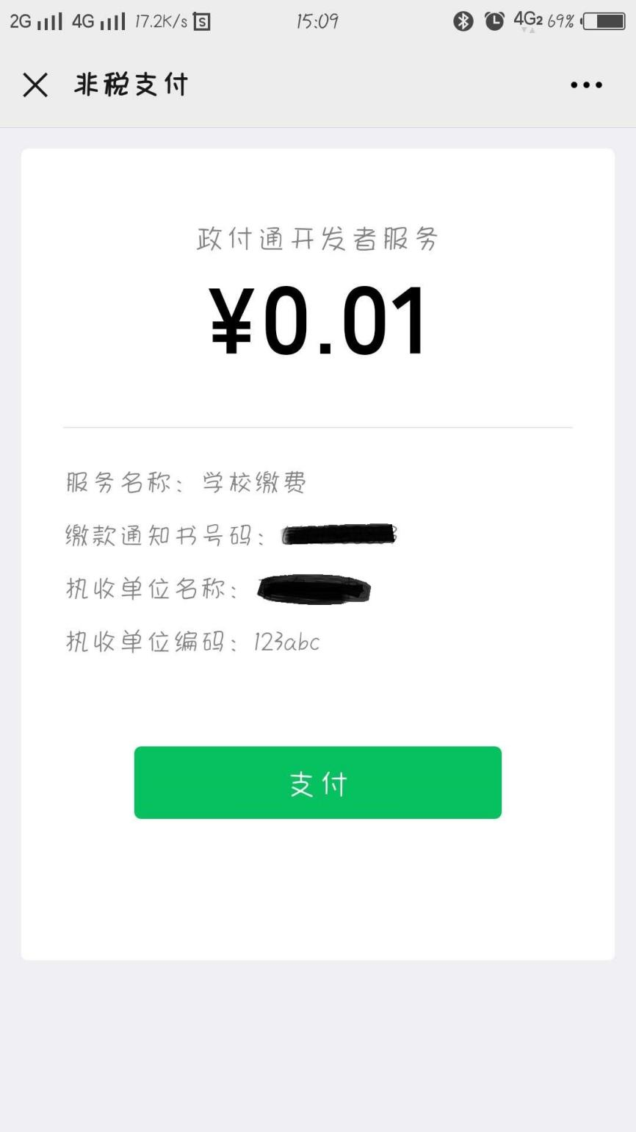
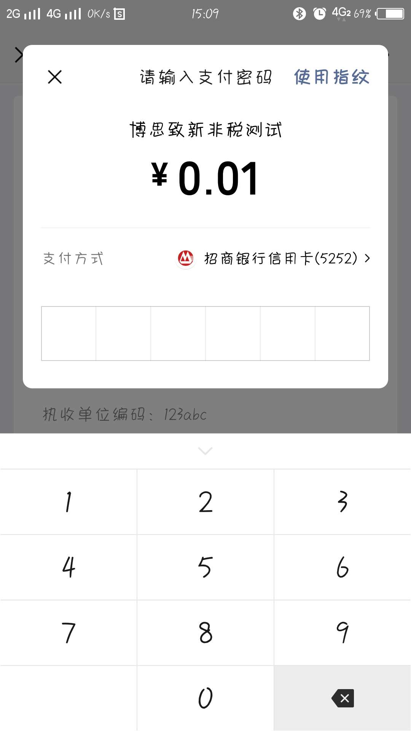
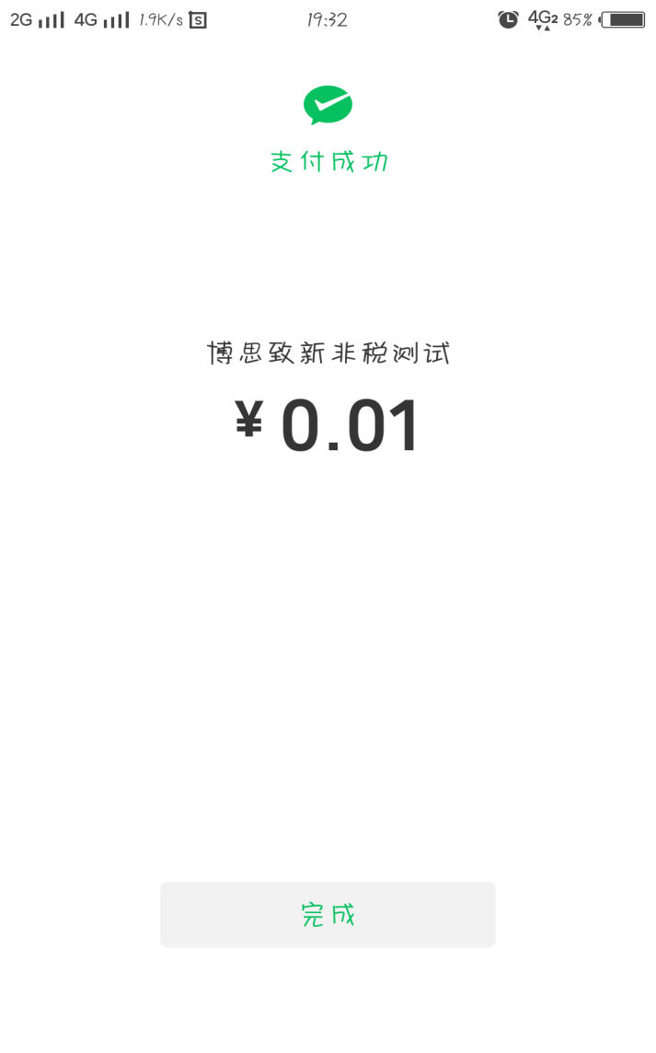
- 可以通过【缴费记录】来查询缴费成功的订单，对于支付中的订单可以进行订单关闭后重新发起缴费或者进行继续支付来查询支付结果完成支付。
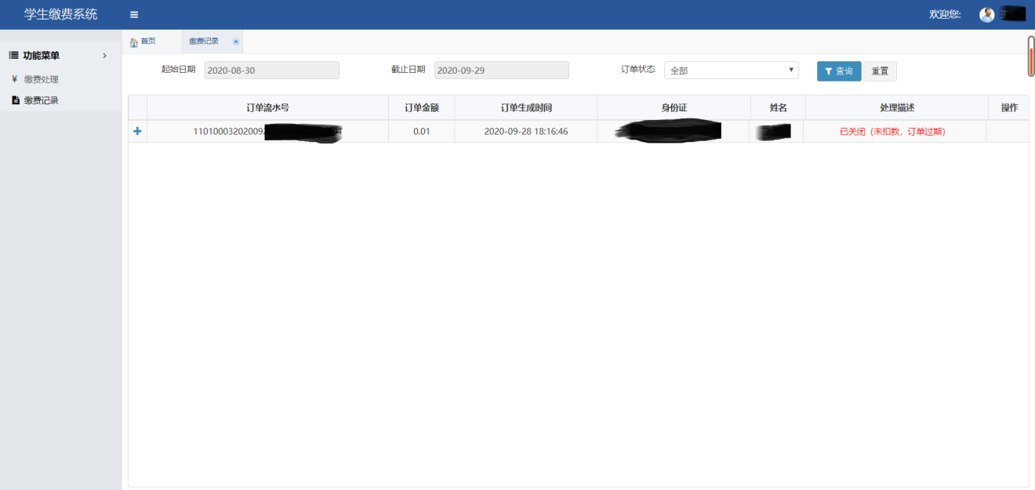

- 手机端缴费流程
- 扫描学生缴费系统二维码（校方提供）：

- 进入学生缴费系统登录页，根据页面提示填写登录项进行登录
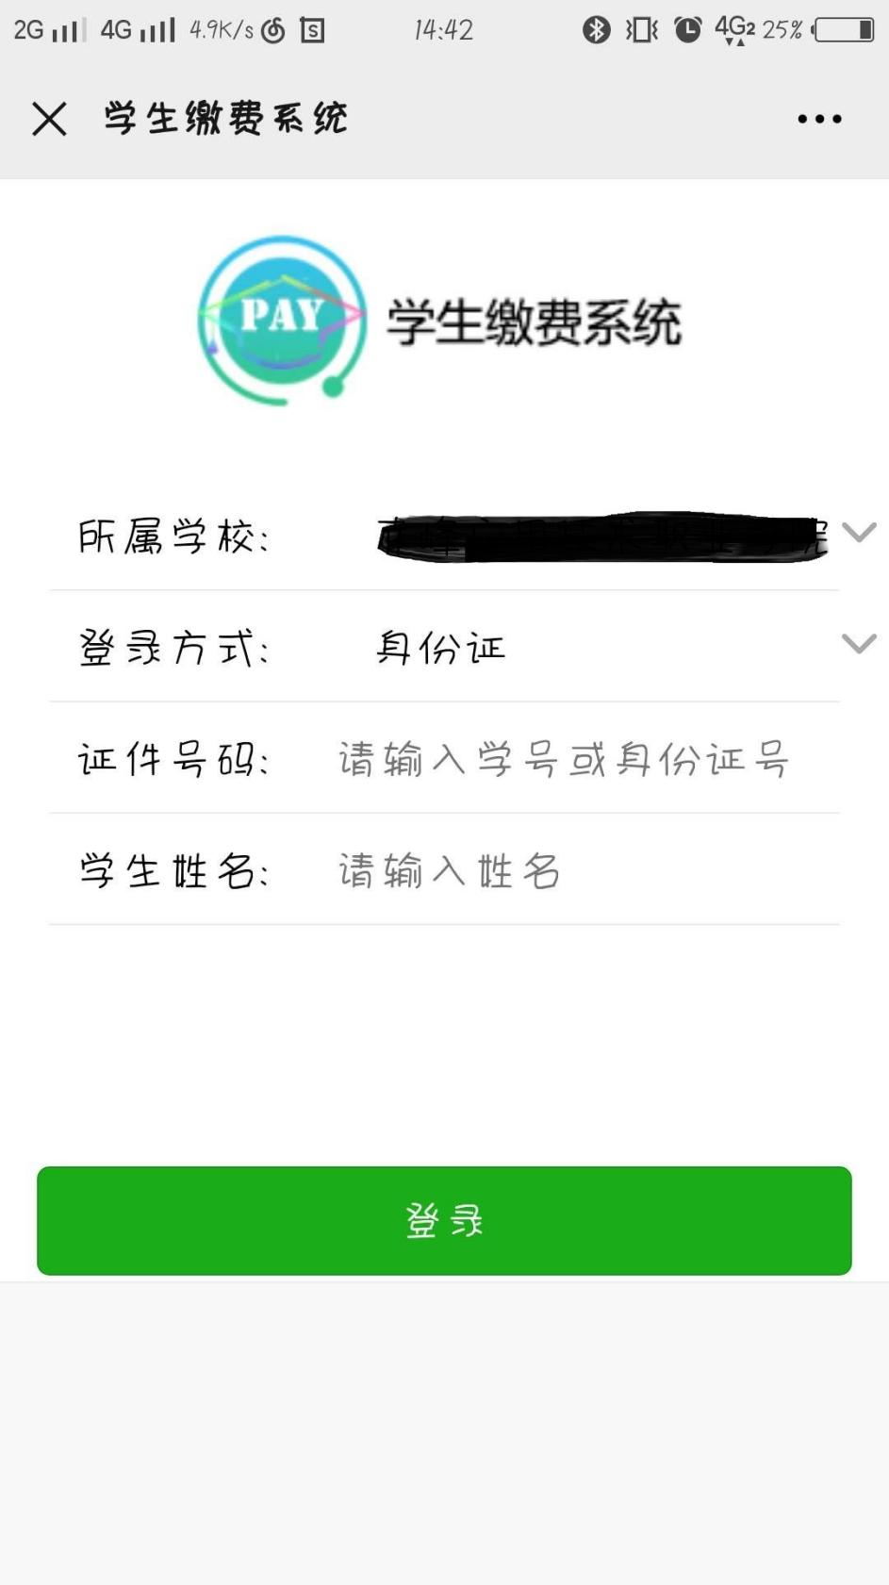
- 进入登录首页
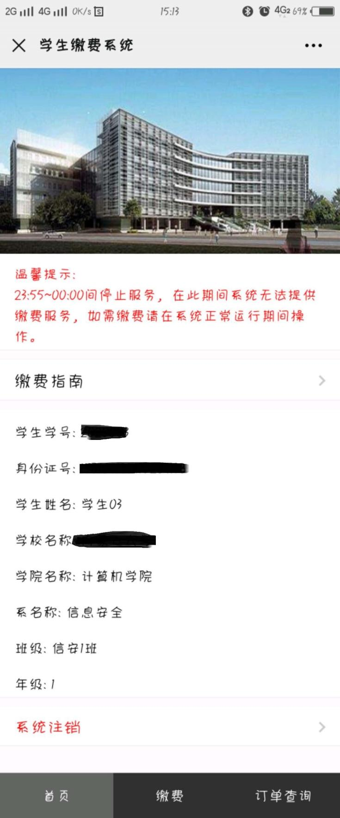

- 若缴费状态为“未缴清”，点击【缴费】，进入缴费页面，根据页面提示完成缴费
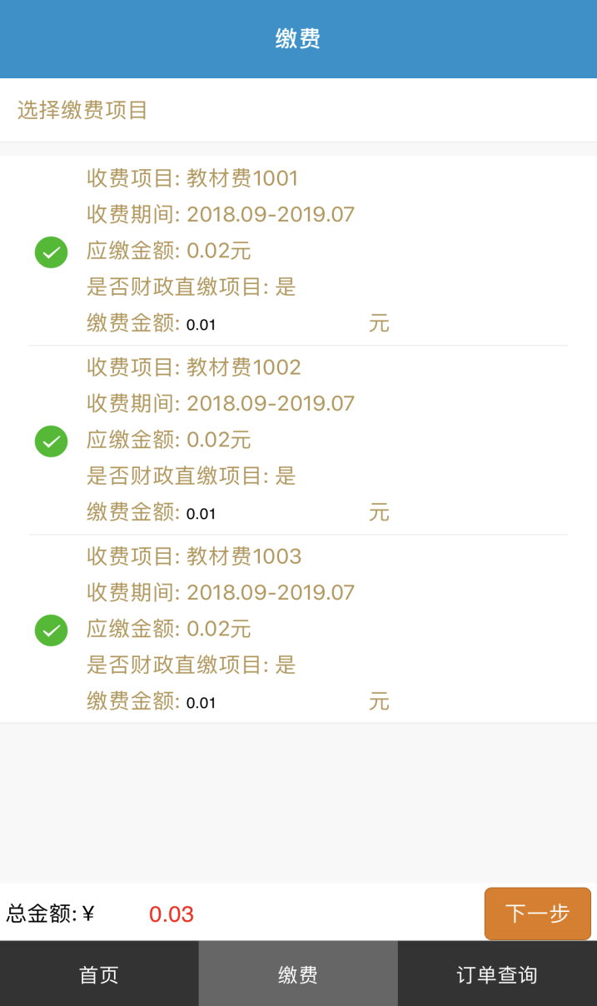
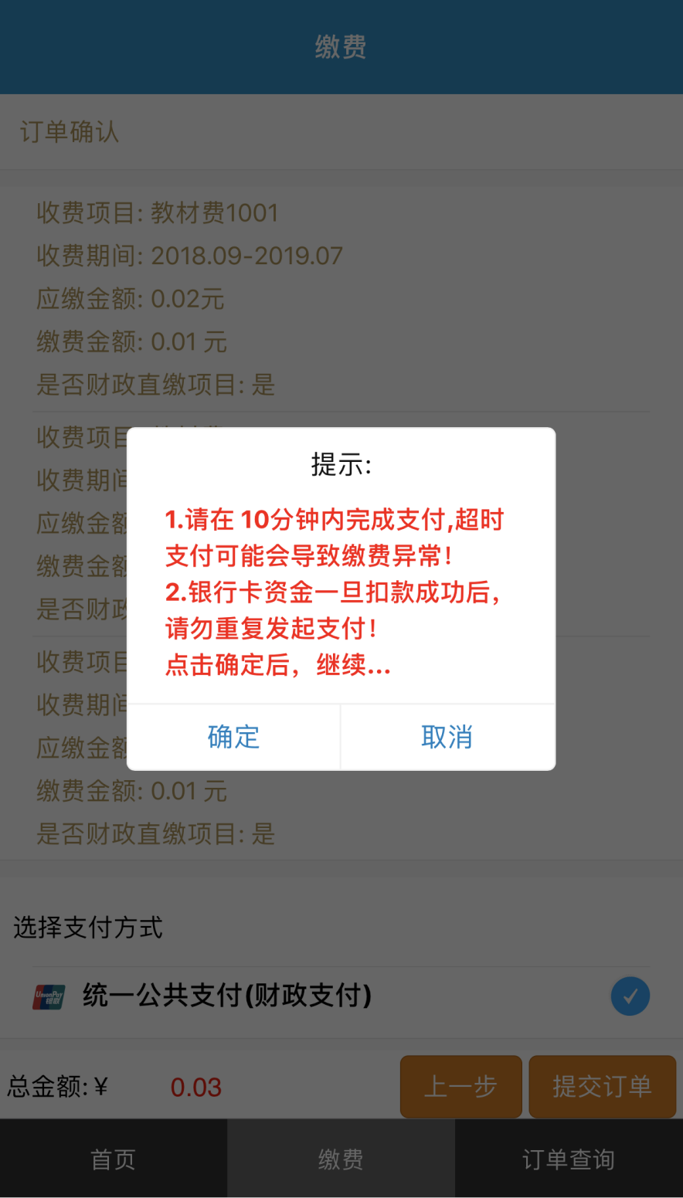
- 点击确定，跳转财政支付页面，选择支付方式，进行支付（使用微信端打开缴费系统进行缴费，支付方式有微信支付和银联支付，使用支付宝打开缴费系统进行缴费，支付方式有支付宝支付和银联支付）。
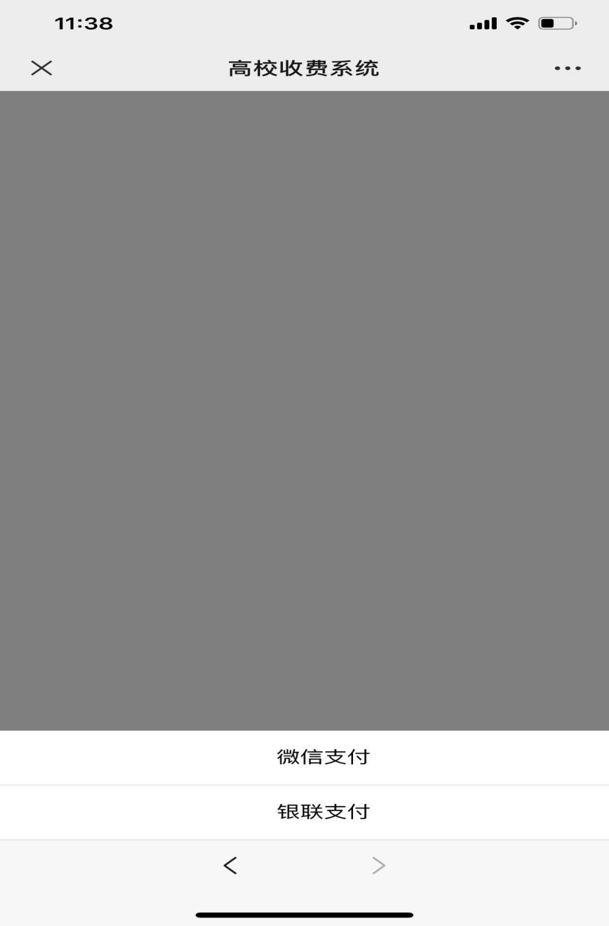
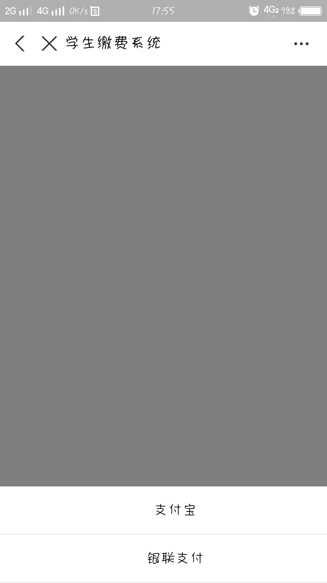

- 银联支付
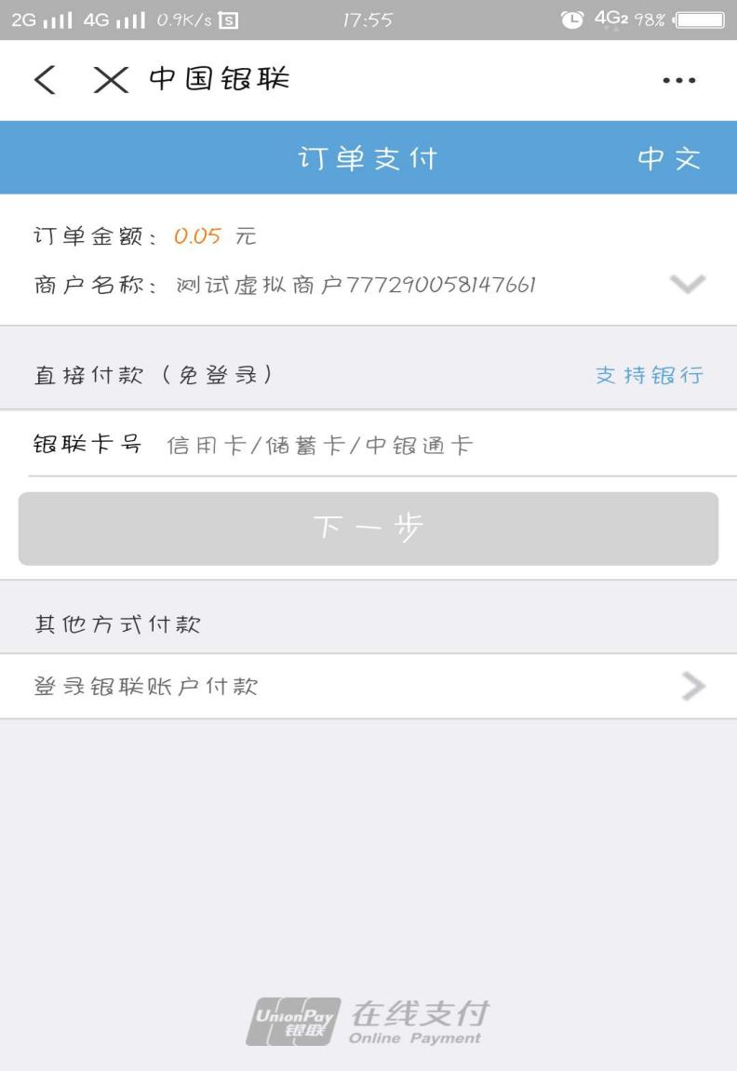
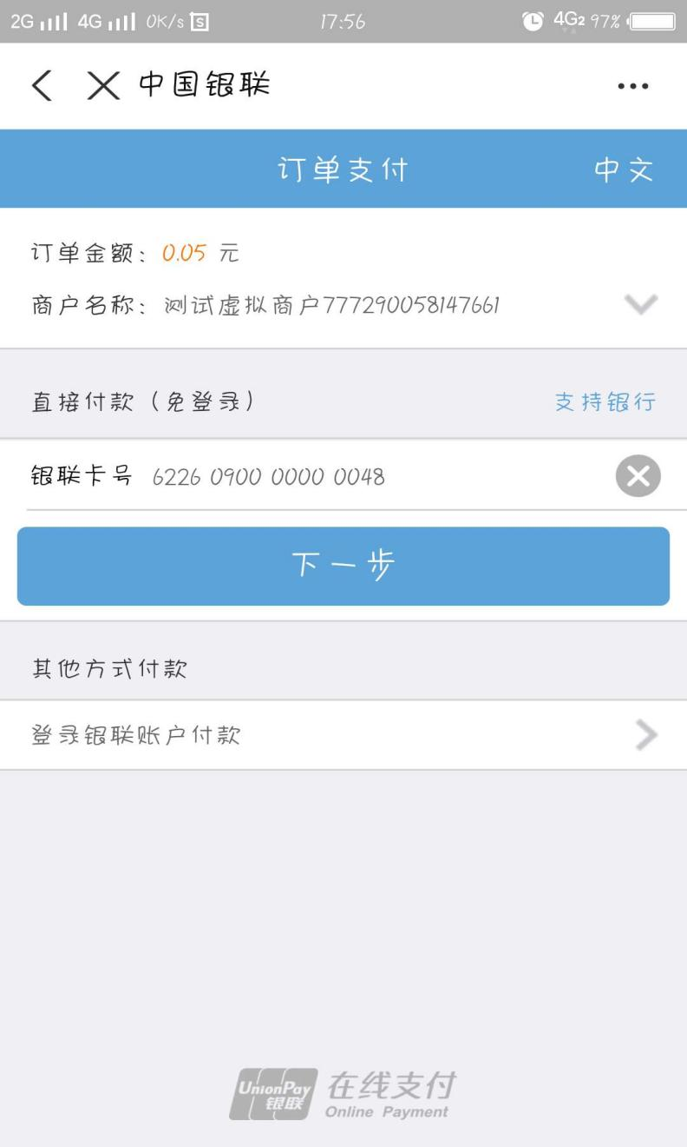
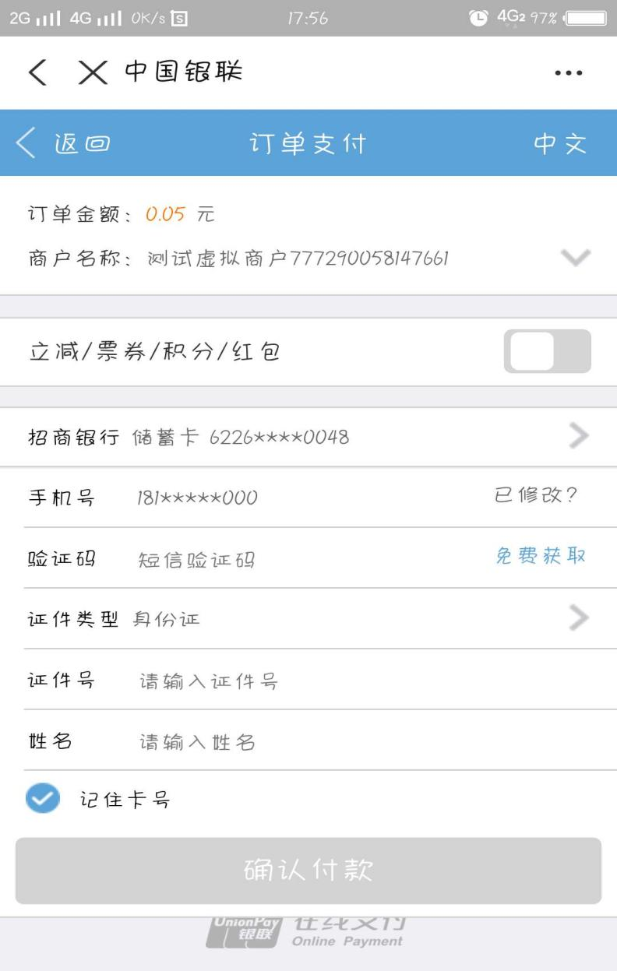
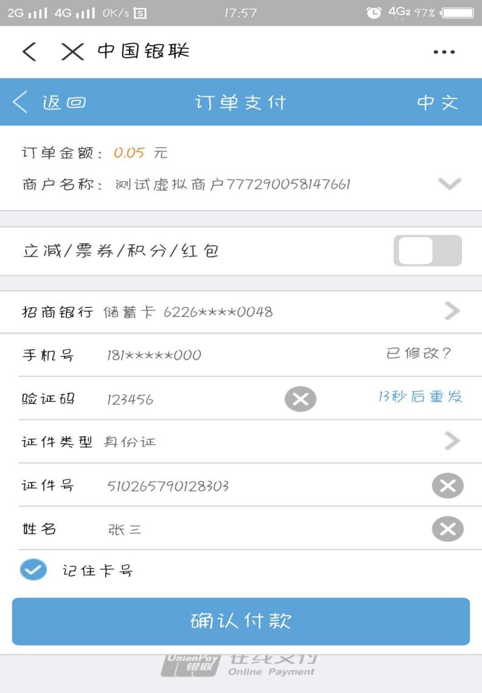
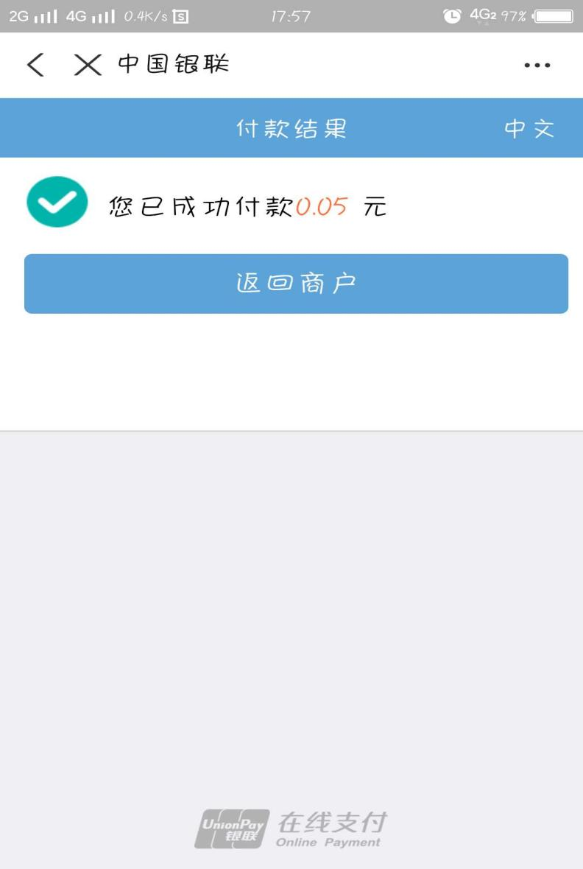
- 微信支付
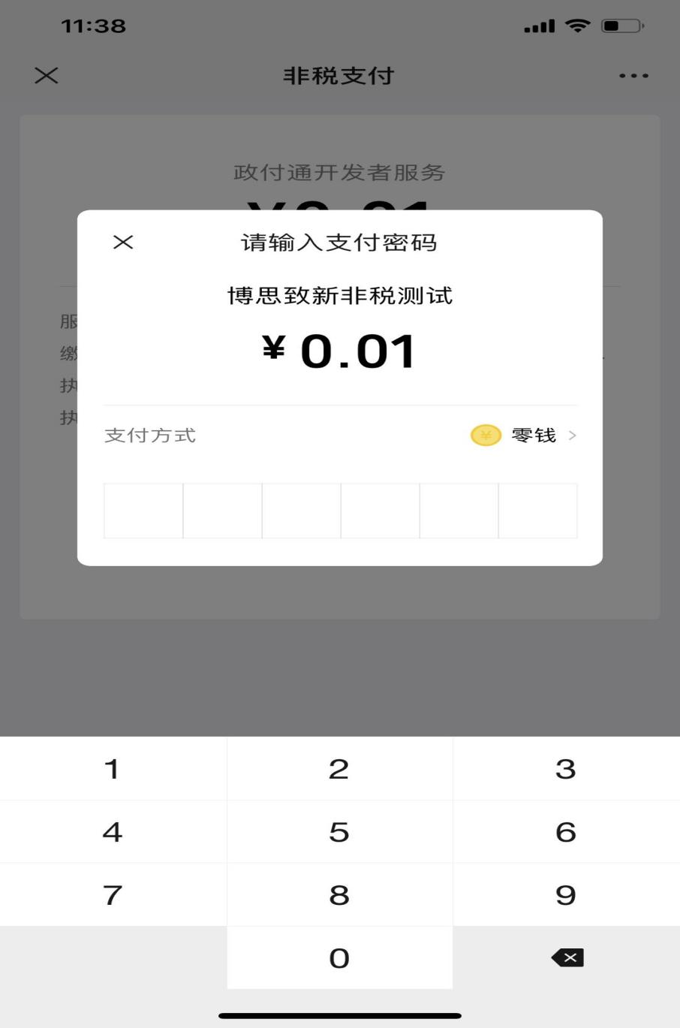
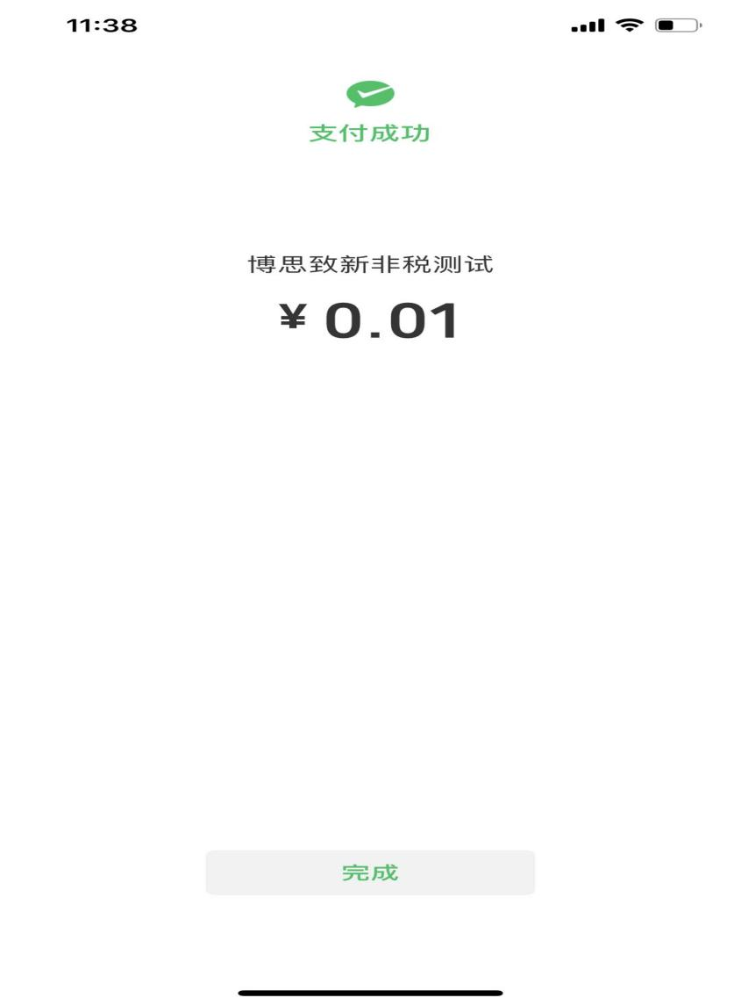
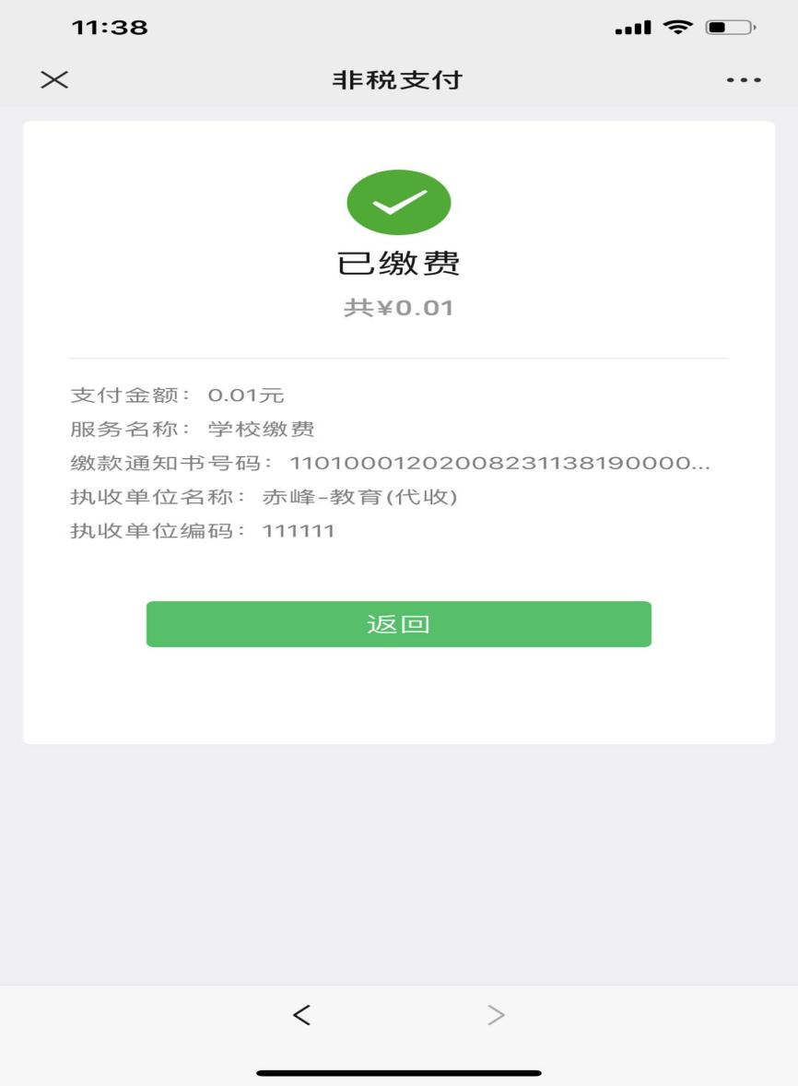
- 点击【返回】，跳转至历史缴费记录查询页面。
